电 子 科 技 大 学
实 验 报 告

一、实验二：OpenGL建模与变换编程实验
二、实验室名称：主楼A2-412 实验时间：14：30~17：55
三、实验目的：
1. 理解OpenGL视图变换、投影变换、模型-视图变换的相关原理；
2. 掌握与变换相关的OpenGL API函数及其用法。

四、实验原理：OpenGl
五、实验内容：
（一）编程任务1——绘制钟表
（二）编程任务2——P96 作业2
编写一个程序，实现交互式的移动摄像机。显示一个或多个对象（如茶壶等），并确保摄像机在移动时总是朝向场景中的同一点。

六、实验器材（设备、元器件）：电脑

七、实验步骤：
- OpenGL建模的基本原理和思想：使用层次化建模，一个部件依赖于一个部件，这样在修改时可以减少工作量。
- OpenGL中移动摄像机的基本原理和方式：使用gluLookAt函数改变摄像机的位置和朝向。

八、实验数据及结果分析：
编程任务1：
程序功能：
程序实现了根据本地时间绘制钟表。
程序结构：
表盘——void createDial();
刻度——void createScale1();void createScale2();
时针、分针、秒针——void createHourhand(); void createMinutehand(); void createSecondhand();
利用建模变换将钟表的基本构件组装在一起——void createWatch()；
控制钟表时针、分针和秒针的运动——void processWatch(int hour, int minute, int second);
依据当前时间绘制钟表——void displayWatch(void)；
源代码：
#include <glut.h>
#include <stdio.h>
#include <math.h>
#include <time.h>
#define huafen 100
#define clockR 80

void init();
void createDial();
void createScale1();
void createScale2();
void createWatch();
void createHourhand();
void createMinutehand();
void createSecondhand();
void displayWatch();
void processWatch(int hour, int minute, int second);
void gettime();
const double PI = 3.14159265;
struct tm* localTime = new tm;
int hour, minute, second;
time_t curTime;
int main(int argc, char** argv) {
glutInit(&argc, argv);
glutInitWindowSize(800, 800);
glutInitWindowPosition(0, 0);
glutCreateWindow("第二次实验");
glutDisplayFunc(displayWatch);
glutIdleFunc(displayWatch);
init();
glutMainLoop();
}
void createDial() {
glClear(GL_COLOR_BUFFER_BIT);
//绘制黑色圆
glBegin(GL_POLYGON);
glColor3f(0, 0, 0);
for (double i = 0; i <= 2 * PI; i += 2 * PI / huafen)
glVertex2d(clockR * cos(i), clockR * sin(i));
glEnd();
//绘制渐变色圆
glBegin(GL_TRIANGLE_FAN);
glVertex2d(0, 0);
glColor3f(0.7, 0.7, 0.7);
for (double i = 0; i <= 2 * PI; i += 2 * PI / huafen)
glVertex2d((clockR - 4) * cos(i), (clockR - 4) * sin(i));
glEnd();
//绘制横竖线
glBegin(GL_LINES);
glColor3f(0, 0, 0);
glVertex2d(-clockR, 0);
glVertex2d(clockR, 0);
glVertex2d(0, clockR);
glVertex2d(0, -clockR);
glEnd();
}
void createScale1()
{
glRectd(-8, -2, 0, 2);
}
void createScale2()
{
glRectd(-15, -1, 0, 1);
}
void createWatch()
{
createDial();
glMatrixMode(GL_MODELVIEW);
glLoadIdentity();
//绘制大刻度
glColor3f(0, 0, 0);
for (int i = 0; i <= 360; i += 90) {
glPushMatrix();
glRotated(i, 0, 0, 1);
glTranslated(clockR, 0, 0);
createScale1();
glPopMatrix();
}
//绘制小刻度
for (int i = 30; i <= 330; i += 30) {
if (i % 90 == 0)
continue;
glPushMatrix();
glRotated(i, 0, 0, 1);
glTranslated(clockR, 0, 0);
createScale2();
glPopMatrix();
}
gettime();
processWatch(hour, minute, second);
//绘制最上面的圆
glColor3f(0.5, 0.5, 0.5);
glBegin(GL_POLYGON);
for (double i = 0; i <= 2 * PI; i += 2 * PI / huafen)
glVertex2d(4 * cos(i), 4 * sin(i));
glEnd();
glColor3f(0, 0, 0);
glBegin(GL_LINE_LOOP);
for (double i = 0; i <= 2 * PI; i += 2 * PI / huafen)
glVertex2d(4 * cos(i), 4 * sin(i));
glEnd();
}
void createHourhand() {
glColor3f(1, 1, 1);
glBegin(GL_POLYGON);
glVertex2f(-10, 0);
glVertex2f(0, 8);
glVertex2f(30, 0);
glVertex2f(0, -8);
glEnd();

glColor3f(0, 0, 0);
glBegin(GL_LINE_LOOP);
glVertex2f(-10, 0);
glVertex2f(0, 8);
glVertex2f(30, 0);
glVertex2f(0, -8);
glEnd();
}
void createMinutehand() {
glColor3f(1, 1, 1);
glBegin(GL_POLYGON);
glVertex2f(-10, 0);
glVertex2f(0, 5);
glVertex2f(50, 0);
glVertex2f(0, -5);
glEnd();

glColor3f(0, 0, 0);
glBegin(GL_LINE_LOOP);
glVertex2f(-10, 0);
glVertex2f(0, 5);
glVertex2f(50, 0);
glVertex2f(0, -5);
glEnd();
}
void createSecondhand() {
glColor3f(1, 1, 1);
glBegin(GL_POLYGON);
glVertex2f(-8, -1);
glVertex2f(60, -1);
glVertex2f(60, 1);
glVertex2f(-8, 1);
glEnd();
glColor3f(0, 0, 0);
glBegin(GL_LINE_LOOP);
glVertex2f(-8, -1);
glVertex2f(60, -1);
glVertex2f(60, 1);
glVertex2f(-8, 1);
glEnd();
}
void processWatch(int hour, int minute, int second) {
//根据时间旋转指针
glPushMatrix();
if (hour >= 12)
hour -= 12;
glRotated((hour - 3) * (-30), 0, 0, 1);
createHourhand();
glPopMatrix();

glPushMatrix();
glRotated((minute - 15) * (-6), 0, 0, 1);
createMinutehand();
glPopMatrix();

glPushMatrix();
glRotated((second - 15) * (-6), 0, 0, 1);
createSecondhand();
glPopMatrix();
}
void gettime()
{
time(&curTime);
localtime_s(localTime, &curTime);
hour = localTime->tm_hour;
minute = localTime->tm_min;
second = localTime->tm_sec;
}
void displayWatch()
{
glClear(GL_COLOR_BUFFER_BIT);
createWatch();
glFlush();
}
void init() {
glClearColor(1, 1, 1, 0);//设置屏幕颜色
glMatrixMode(GL_PROJECTION);
glLoadIdentity();
gluOrtho2D(-100, 100, -100, 100);
}
运行结果：
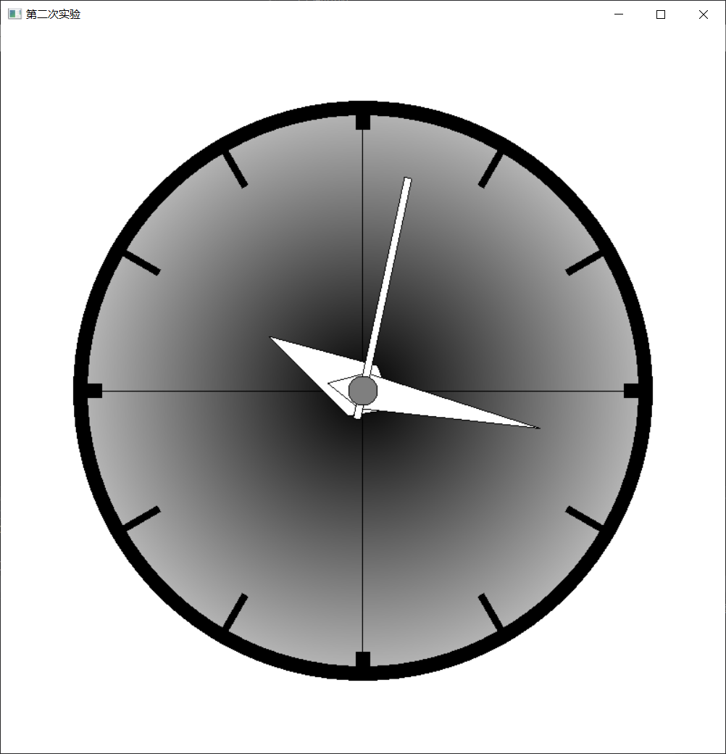在22：17分时钟运行的结果，三个指针都能正确旋转。
编程任务2：
程序功能：
程序实现了显示一个茶壶，摄像机始终指向茶壶，用户通过键盘对摄像机的参数进行调整。
程序结构：
init函数实现了初始化，进行摄像机初始角度的设置。
display函数用来设置摄像机位置和显示茶壶。
注册了键盘的回调函数，可以对全局变量进行操作。
源代码：
#include <glut.h>
#include <stdio.h>
#include <math.h>

void init();
void display();
void mykey(unsigned char, int, int);
double x=0, y=0, z=10,n=5,f=20,fov=60;

int main(int argc, char** argv) {
glutInit(&argc, argv);
glutInitWindowSize(800, 800);
glutInitWindowPosition(0, 0);
glutCreateWindow("第二次实验");
glutDisplayFunc(display);
glutKeyboardFunc(mykey);
init();
glutMainLoop();
}
void display()
{
glClear(GL_COLOR_BUFFER_BIT | GL_DEPTH_BUFFER_BIT);
glColor3f(0, 0, 1);
glMatrixMode(GL_PROJECTION);
glLoadIdentity();
gluPerspective(fov, 1, n, f);
glMatrixMode(GL_MODELVIEW);
glLoadIdentity();
gluLookAt(x, y, z, 0, 0, 0, 0, 1, 0);
glutWireTeapot(1);
glFlush();
}
void init() {
glEnable(GL_DEPTH_TEST);
glClearColor(1, 1, 1, 0);//设置屏幕颜色
}
void mykey(unsigned char key, int a, int b) {
switch (key)
{
case '1': y++; break;
case '2': y--; break;
case '3': x++; break;
case '4': x--; break;
case '5': z++; break;
case '6': z--; break;
case '7': fov++; break;
case '8': fov--; break;
case '9': n++; break;
case '0': n--; break;
case '-': f++; break;
case '=': f--; break;
default:
break;
}
glutPostRedisplay();
}
运行结果：
初始界面为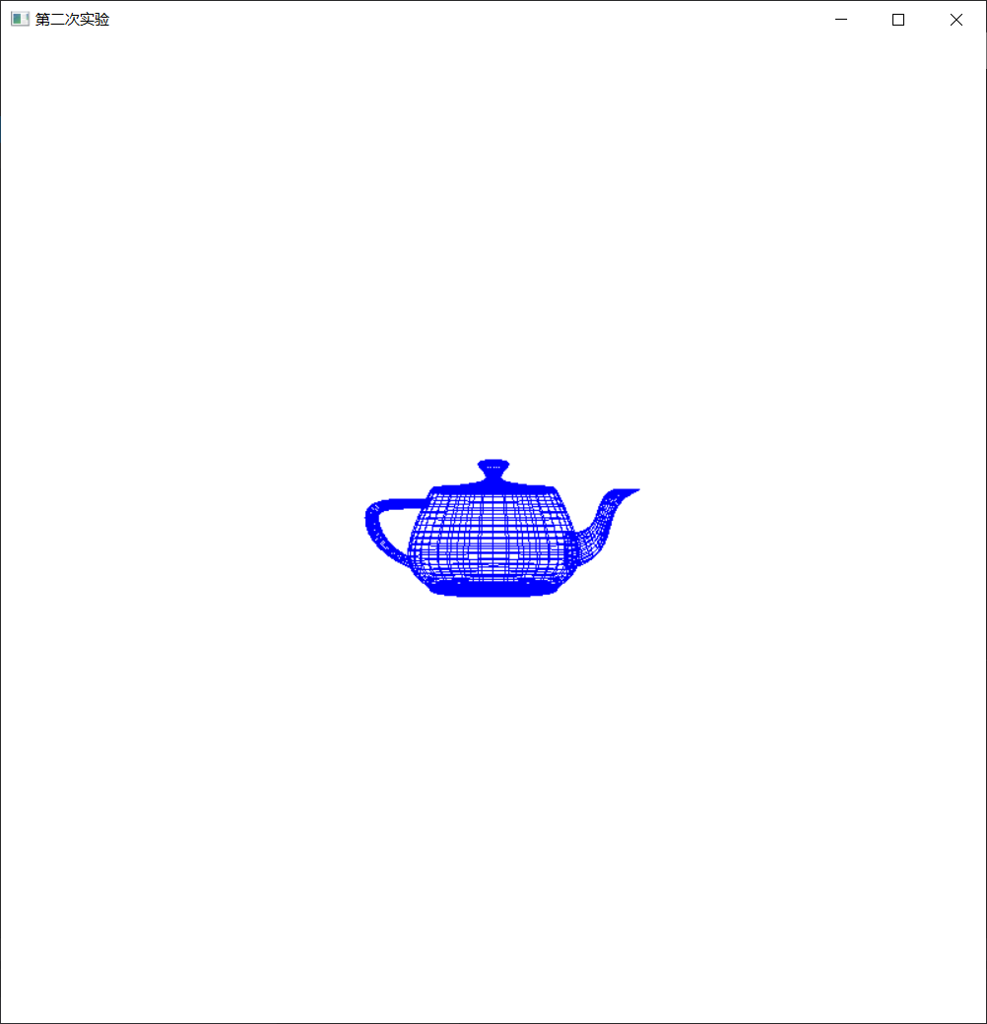，通过键盘调整参数后为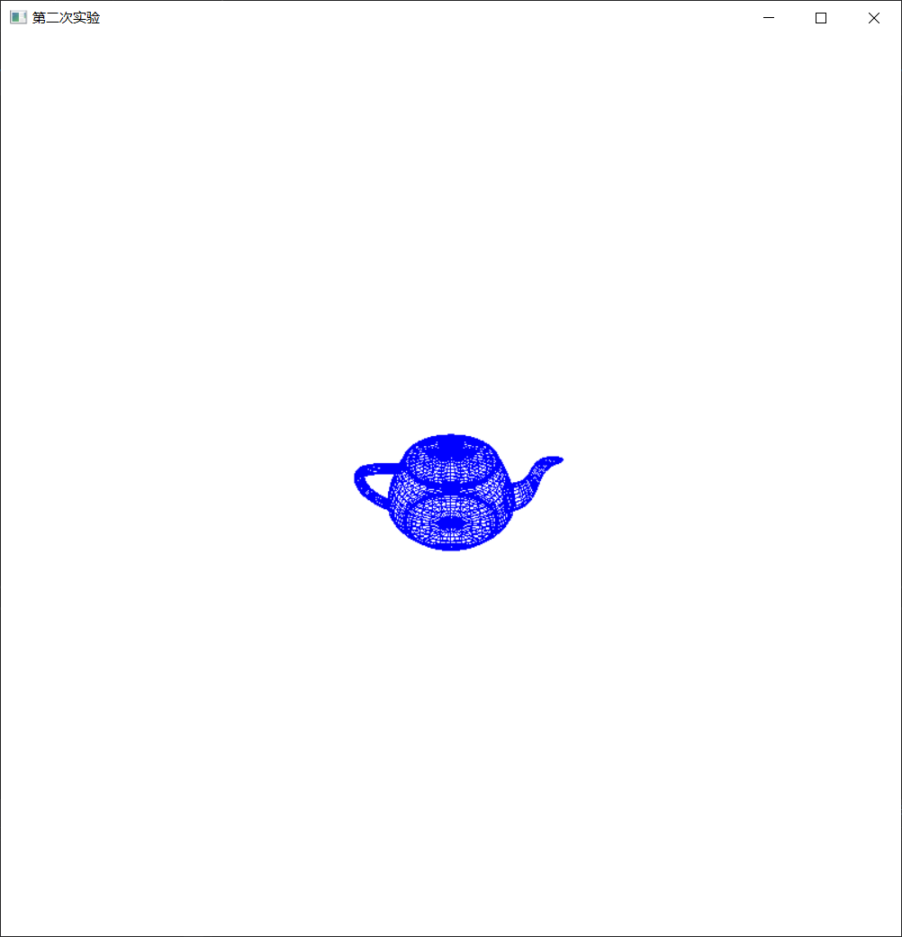、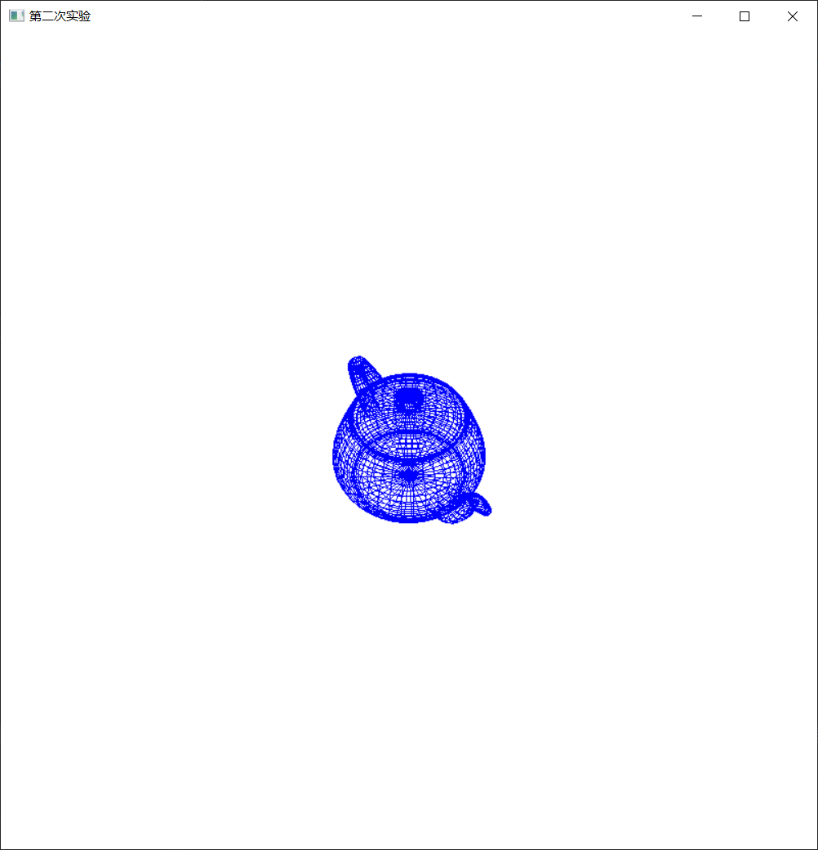
总结、改进建议及心得体会：
对于实验一，绘制时钟时要注意各个部件的层次结构，在绘制单个物体时要使用glPushMatrix()和glPopMatrix()来保存之前的矩阵信息。在绘制圆形时用分割细致的矩形进行模拟，在制作渐变效果时要求中间点为黑色，其他为灰色，所以只能采用三角形来绘制。
对于实验二，在对摄像机进行操作时，需要注意MVP的顺序，同时在代码中矩阵操作是从下往上的，所以MVP的顺序也要颠倒。

